Необходимо найти максимальное значение целевой функции

F = 3-x1+x2 → max, при системе ограничений:  
2x1+3x2≤11, (1)  
-x1-3x2≤2, (2)  
2x1-x2≥-1, (3)  
x1 ≥ 0, (4)  
x2 ≥ 0, (5)

**Шаг №1.** Построим область допустимых решений.

Построим уравнение 2x1+3x2 = 11 по двум точкам:

Пусть x1 = 0 => x2 = 3.67.

Пустьnx2 =0.=>.x1 =5.5.   
 Построим уравнение -x1-3x2 = 2 по двум точкам:

Пусть x1 = 0 => x2 = -0.67.

Пусть x2 = 0. => x1 = -2.

Построим уравнение 2x1-x2 = -1 по двум точкам:

Пусть x1 = 0 => x2 = 1.

Пусть x2 = 0 => x1 = -0.5.

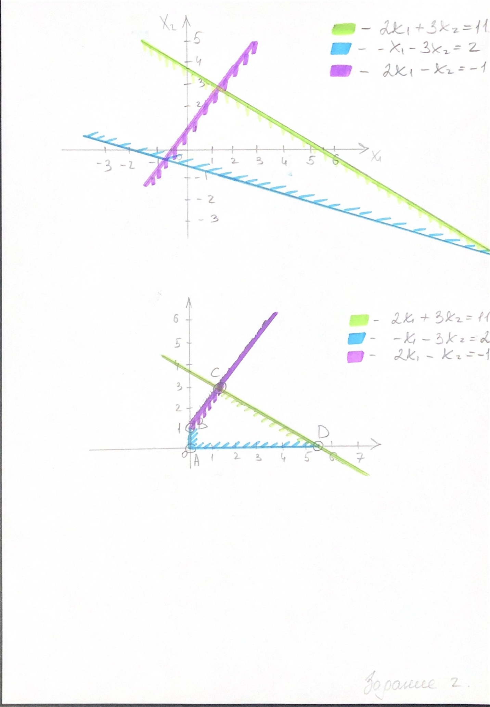

**Шаг №2.** Границы области допустимых решений.  
Пересечением полуплоскостей будет являться область, координаты точек которого удовлетворяют условию неравенствам системы ограничений задачи.

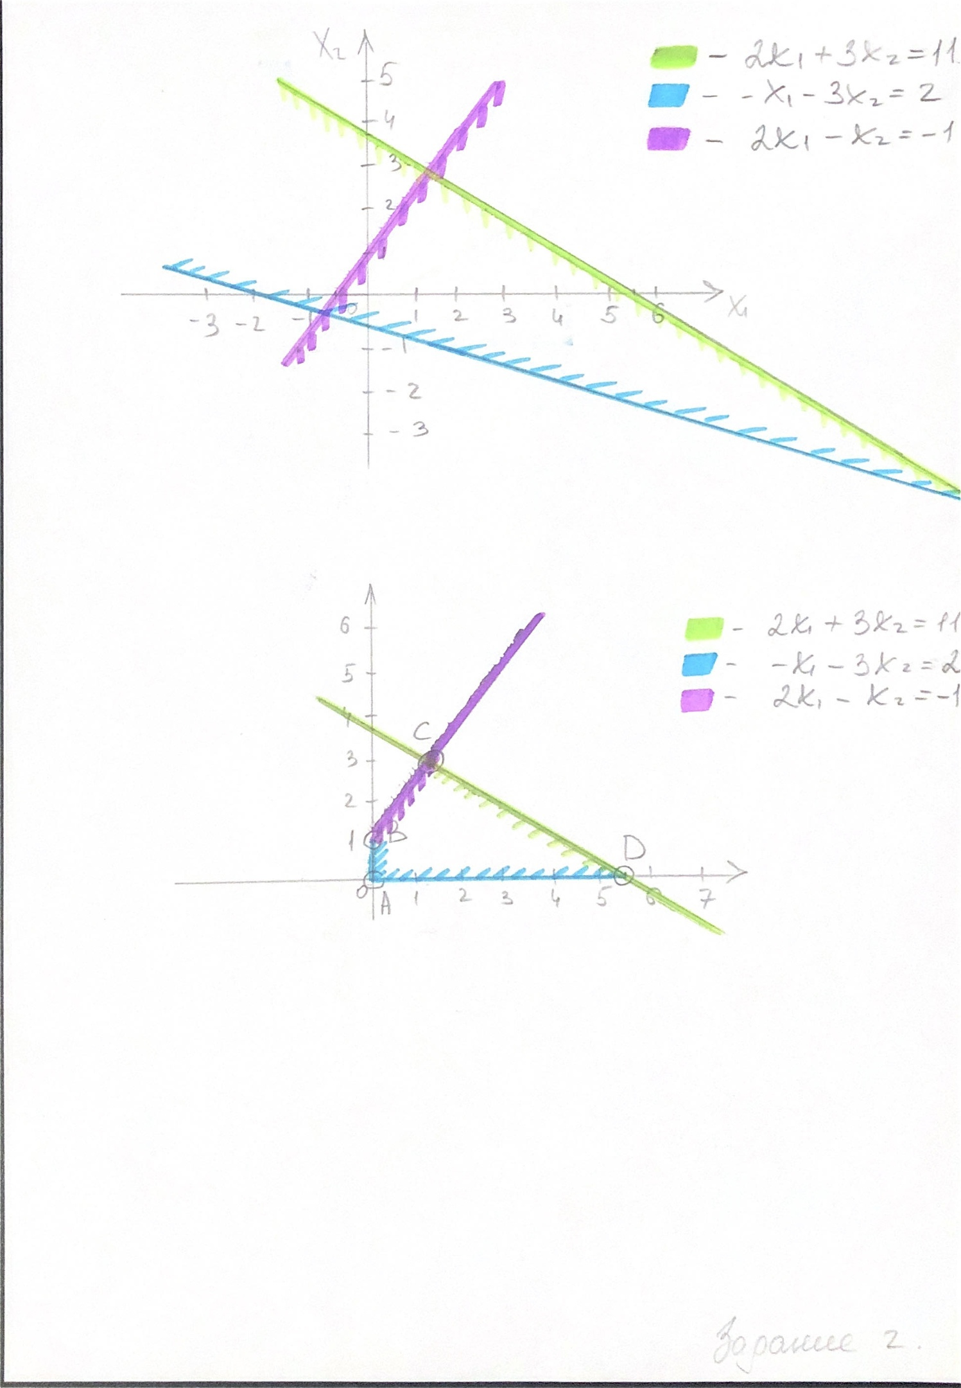

**Шаг №3.** Рассмотрим целевую функцию F = -x1+x2+3 → max.  
Построим прямую, отвечающую значению функции F = -x1+x2+3 = 0. Вектор-градиент, составленный из частных производных целевой функции, указывает направление максимизации F(X). Начало вектора – точка (0; 0), конец – точка (-1;1).

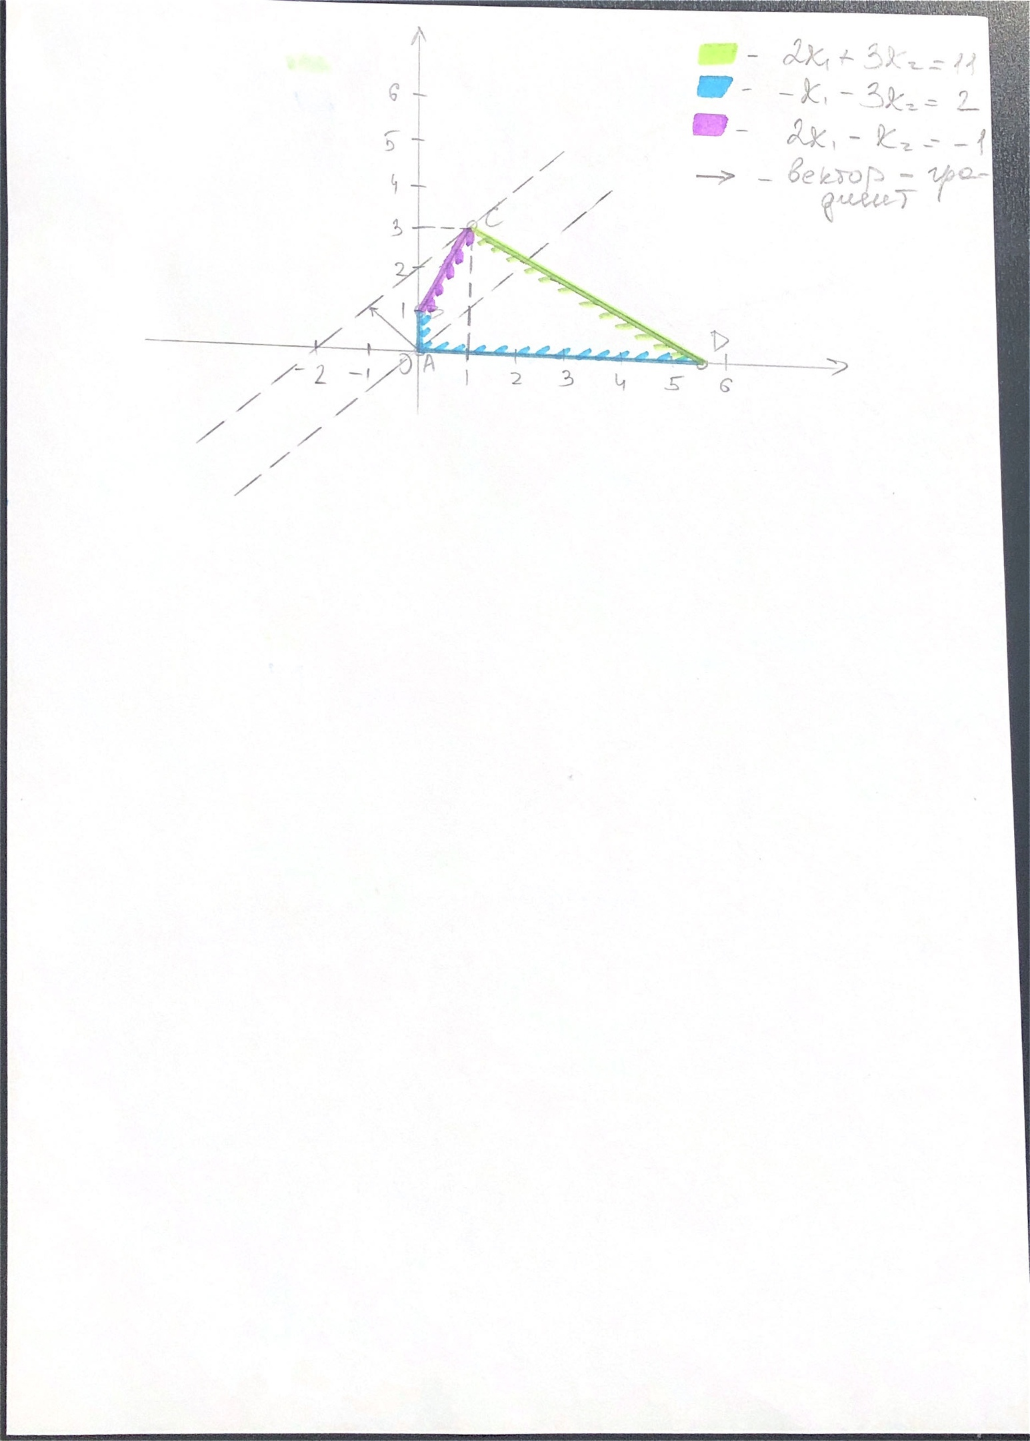

Так как точка C получена в результате пересечения прямых **(1)** и **(3)**, то ее координаты удовлетворяют уравнениям этих прямых:

=>

Решив систему уравнений, получим: x1 = 1, x2 = 3.  
Откуда найдем максимальное значение целевой функции:  
F(x) = -1*1 + 1*3 + 3 = 5.